Le sujet se compose de 14 pages numérotées de 1/14 à 14/14.

Dès que le sujet vous est remis, assurez-vous qu’il est complet.

S’il est incomplet, demandez un autre exemplaire au chef de salle.

L’usage de la calculatrice avec mode examen actif est autorisé.

L’usage de la calculatrice sans mémoire, « type collège », est autorisé.

**LE SUJET EST À RENDRE DANS SON INTÉGRALITÉ**

**SUJET**

**BACCALAURÉAT PROFESSIONNEL**

**AÉRONAUTIQUE**

**OPTION : AVIONIQUE**

**ÉPREUVE E2 (U2) – EXPLOITATION DE LA DOCUMENTATION TECHNIQUE**

**BARÈME DE TEMPS**

|  |  |  |  |
| --- | --- | --- | --- |
| ÉTUDE | | | TEMPS CONSEILLÉ |
| Dossier Technique | Lecture | | 30 min |
| Sujet | Lecture | | 20 min |
| Partie 1 | Réglementaire | 30 min |
| Partie 2 | Vérification du système du train d’atterrissage | 120 min |
| Partie 3 | Étude de la mise sur vérins tripode de l’avion | 30 min |
| Relecture | | | 10 min |

**MISE EN SITUATION**

Lors d’un meeting aérien, le pilote s’aligne au décollage et se prépare pour son évolution.

**PROBLEMATIQUE**

Après le décollage, le pilote actionne la manette de rentrée de train. Il remarque un dysfonctionnement du voyant de manœuvre de train. Une des diodes électroluminescentes est restée clignotante au lieu de s’allumer en continu, ce qui laisse penser au pilote qu’un des trains ou une des trappes n’était pas sorti et/ou verrouillé.

Après avoir exécuté sa check-list en vol, il demande à la tour de contrôle la configuration de son avion. Le contrôleur lui signale que toutes les trappes sont fermées. Le pilote choisit de ne pas faire son évolution et de se poser. Pendant la phase d’atterrissage, le système de visualisation de l’état du train fait l’objet de la même défaillance.

Lors du retour au hangar et après avoir rempli les documents, le chef de piste demande au technicien de prendre en compte l’aéronef pour résoudre le dysfonctionnement.

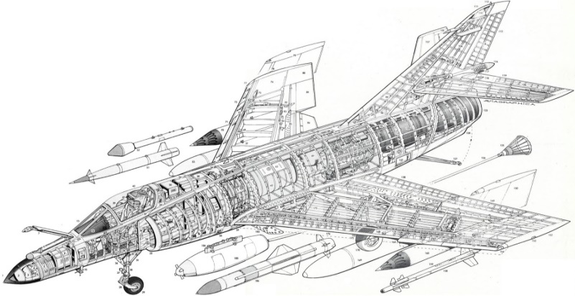

***Pour cela, il faut :***

VERIFIER L’APPLICABILITE DE LA REGLEMENTATION (PARTIE 1)

VERIFIER LE SYSTEME DE VISUALISATION DU TRAIN D’ATTERRISSAGE (PARTIE 2)

ETUDIER LA MISE SUR VERIN TRIPODE DE L’AVION (PARTIE 3)

**PARTIE 1**

**APPLICABILITE DE LA REGLEMENTATION**

Dès l’arrivée sur le parking, les vérifications d’usage sont faites après un retour de vol. On met l’avion sur les calles afin de procéder au dépannage.

1. Les techniciens interviennent dans le cadre d’une opération de maintenance sur un aéronef. Cocher l’agrément dont doit disposer obligatoirement la société.

PART 21 □

PART 145 □

PART 147 □

1. Cocher la licence que le technicien doit posséder pour intervenir sur l’aéronef.

LICENCE L □

LICENCE B1.3 □

LICENCE B2 □

Le technicien est amené à chercher des nomenclatures de pièces. Il utilise la documentation en vigueur.

1. Cocher la documentation qui est nécessaire au technicien pour trouver le PART NUMBER d’un équipement.

IPC □ SRM□

TSM □ AMM□

AWM □ TCM□

1. Donner la signification du code ATA suivant : 32-12-00.

Section :

ATA :

Sous-ATA :

**PARTIE 2**

**Vérification du système de visualisation du train d’atterrissage**

Pendant la phase d’atterrissage, le système de visualisation de l’état du train fait remonter une défaillance sur le train avant.

Une des diodes électroluminescentes est restée clignotante au lieu de s’allumer en continu, ce qui laisse penser au pilote qu’un des trains ou une des trappes n’était pas sorti et/ou verrouillé***.***

Localisation de l’indicateur de manœuvre des trains d’atterrissage

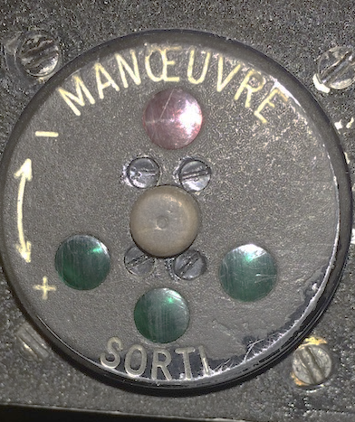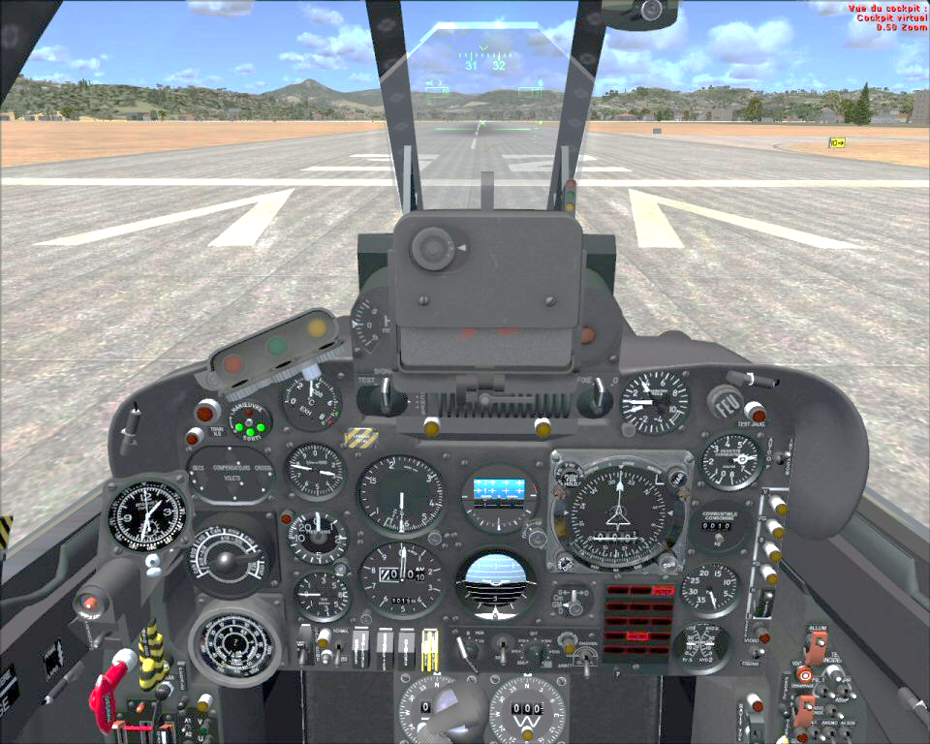

Boitier 58 G

Le technicien réalise le test des voyants du TSM 32-12-00.

1. Selon le test des voyants du TSM 32-12-00, donner les causes de panne possibles.

1. Au cours du test, tous les voyants se sont allumés. Donner les causes probables de la panne.

Pour donner suite à ces premiers tests, le technicien doit s’orienter vers un test du câblage.

Il commence par tester la continuité.

1. Indiquer quelle précaution le technicien doit prendre afin de pouvoir effectuer ses contrôles de continuité en sécurité.

Le technicien doit être muni d’un titre d’habilitation électrique valide car il sera amené à réaliser des opérations d’ordre électrique avec présence de tension à proximité de ses contrôles.

1. Cocher la case correspondant au titre d’habilitation électrique nécessaire.

### □ B1V

### □ B2L

### □ BC

### □ B0

1. Donner le FIN du breaker à ouvrir pour isoler le circuit en vue d’effectuer le test de continuité, l’acronyme de cette documentation et sa définition française et anglaise.

|  |  |
| --- | --- |
| FIN breaker |  |
| Acronyme doc |  |
| Définition |  |

1. Suivant l’ASM 32.20.00, identifier le repère fonctionnel du contacteur en liaison avec la panne sur la ligne trappes en vue d’effectuer le test de continuité.

1. Donner la définition de l’acronyme F.I.N.

1. Indiquer à quoi correspond le F.I.N.

### Au numéro de série

### □ A la localisation

### □ Au repère fonctionnel

Après les vérifications d’usage, le technicien doit se rendre au magasin, afin de récupérer, l’outillage et l’appareil de mesure adapté aux vérifications à effectuer.

1. Il dispose de plusieurs types d’appareils de mesure. Identifier celui qu’il devra sélectionner.

### Un milli wattmètre

### Un analyseur de réseau

### □ Un multimètre

### □ Un tos-mètre

1. Dans la panoplie outillage, 4 appareils sont disponibles. Cocher l’appareil à utiliser.

|  |  |  |
| --- | --- | --- |
|  | CHOIX | DATE DE VALIDITE |
|
|  |  | 20/02/1998 |
|  | 20/02/2018 |
|  | 20/02/2026 |
|  | 20/04/2020 |

### Justifier le choix :

1. Donner le mode de fonctionnement à sélectionner sur le multimètre pour effectuer une mesure de continuité.

1. Afin de comprendre la logique de fonctionnement des voyants ; sur l’extrait de l’ASM ci-contre ; surligner le circuit électrique des 3 voyants des trains (de l’alimentation à la masse).





1. Sur le schéma ci-dessous, surligner la liaison électrique dont il faut vérifier la continuité. On rappelle que le souci est sur le train avant, les autres voyants fonctionnent.



La carte "Affichage " est chargée d’informer le pilote de l’aéronef de l’état des trappes et des trains d’atterrissage via 58 G.

**Affichage Atterrissage**

**FCV1**

**A**

**B**

**C**

**D**

**E**

**F**

**G**

**H**

**I**

**J**

**K**

**L**

**M**

**N**

**O**

**P**

**Q**

**R**

**FCV2**

**FCV3**

**FCTR1**

**FCTR2**

**FCTR3**

**FCTS1**

**FCTS2**

**FCTS3**

**Trappes du Train d’atterrissage**

**Train d’atterrissage sorti et verrouillé**

**Train d’atterrissage rentré et verrouillé**

**S**

**T**

**U**

**V**

**W**

**X**

**Y**

**Z**

**S**

**T**

**TEST**

**AA**

**BB**

**DEL1**

**DEL2**

**DEL3**

**DEL4**

**5 mm - Jaune**

**5 mm - Verte**

**5 mm - Verte**

**5 mm - Verte**

**État de l’ensemble des trains et volets**

**Train avant**

**Train arrière gauche**

**Train arrière droit**

**Bouton de test de l’affichage**

**+28 V**

**0 V**

-

Le technicien poursuit son dépannage, il teste à l’ohmètre l’état des relais contacts et des fins de course à l’aide de l’ASM 32-20-00. Dans un premier temps, il identifie les composants du circuit et effectue des mesures qu’il reporte sur la fiche suiveuse.

Deux situations sont possibles : 0 ou ∞ (OL Over Load) en fonction de la position de la trappe correspondante.

1. Compléter le tableau ci-dessous en donnant selon le nom des circuits observés se trouvant sur la carte "Affichage" et correspondant à la panne, les trigrammes ou quadrigrammes et numéro des contacts.

|  |  |  |
| --- | --- | --- |
| **NOM DU CIRCUIT** | **TRI OU QUADRIGRAMME** | **CONTACTS** |
| TRAPPES DU TRAIN AV |  |  |
| TRAIN AV RENTRE VERROUILLE |  |  |
| TRAIN AV SORTI VERROUILLE |  |  |
| LED TRAIN AVANT |  |  |

1. Analyser les résultats du tableau de relevé et préciser ci-dessous vos conclusions.

|  |  |  |  |  |  |  |  |  |  |  |  |  |  |  |  |  |  |  |  |
| --- | --- | --- | --- | --- | --- | --- | --- | --- | --- | --- | --- | --- | --- | --- | --- | --- | --- | --- | --- |
| Contacteurs | Situation du train | FCV1 | AB | FCV2 | CD | FCV3 | EF | FCTR1 | GH | FCTR2 | IJ | FCTR3 | KL | FCTS1 | MN | FCTS2 | OP | FCTS3 | QR |
| Trappes du train | Rentré | 0 | 0 | 0 | 0 | 0 | 0 |  |  |  |  |  |  |  |  |  |  |  |  |
| Sorti | ∞ | ∞ | ∞ | ∞ | ∞ | ∞ |  |  |  |  |  |  |  |  |  |  |  |  |
| Train rentré et verrouillé | Rentré |  |  |  |  |  |  | 0 | 0 | 0 | 0 | 0 | 0 |  |  |  |  |  |  |
| Sorti |  |  |  |  |  |  | ∞ | ∞ | ∞ | ∞ | ∞ | ∞ |  |  |  |  |  |  |
| Train sorti et verrouillé | Rentré |  |  |  |  |  |  |  |  |  |  |  |  | 0 | 0 | ∞ | ∞ | ∞ | ∞ |
| Sorti |  |  |  |  |  |  |  |  |  |  |  |  | 0 | 0 | 0 | 0 | 0 | 0 |

va falloirchanger le contact fin de course.

1. Entourer sur la carte "Affichage" le contacteur incriminé sur la page précédente.

Suivant sa procédure, le technicien fait l’échange du contacteur et recommence le test précedent. Il obtient le nouveau tableau ci-dessous

1. Analyser les résultats du tableau de relevé et préciser ci-dessous les conclusions.

|  |  |  |  |  |  |  |  |  |  |  |  |  |  |  |  |  |  |  |  |
| --- | --- | --- | --- | --- | --- | --- | --- | --- | --- | --- | --- | --- | --- | --- | --- | --- | --- | --- | --- |
| Contacteurs | Situation du train | FCV1 | AB | FCV2 | CD | FCV3 | EF | FCTR1 | GH | FCTR2 | IJ | FCTR3 | KL | FCTS1 | MN | FCTS2 | OP | FCTS3 | QR |
| Trappes du train | Rentré | 0 | 0 | 0 | 0 | 0 | 0 |  |  |  |  |  |  |  |  |  |  |  |  |
| Sorti | ∞ | ∞ | ∞ | ∞ | ∞ | ∞ |  |  |  |  |  |  |  |  |  |  |  |  |
| Train rentré et verrouillé | Rentré |  |  |  |  |  |  | 0 | 0 | 0 | 0 | 0 | 0 |  |  |  |  |  |  |
| Sorti |  |  |  |  |  |  | ∞ | ∞ | ∞ | ∞ | ∞ | ∞ |  |  |  |  |  |  |
| Train sorti et verrouillé | Rentré |  |  |  |  |  |  |  |  |  |  |  |  | ∞ | ∞ | ∞ | ∞ | ∞ | ∞ |
| Sorti |  |  |  |  |  |  |  |  |  |  |  |  | 0 | 0 | 0 | 0 | 0 | 0 |

Les réparations étant effectuées, le technicien peut mettre en place l’avion sur vérins tripode afin d’effectuer des tests de rentrée et sortie de train. Il enclenche le breaker. Lors de ces tests, la visualisation sur le 58 G n’est toujours pas conforme. Le dépannage s’oriente donc sur les composants de la carte d’« AFFICHAGE ». Le technicien recherche la cause de la panne sur la carte électronique.

1. Compléter les valeurs ci-dessous à l’aide du schéma ci-contre.

|  |  |
| --- | --- |
| On donne :  Tension de seuil de D1 : 0,7 V | Fin de course ouvert :   * VCC : 28 V * VB : * i : Nul * VD1 : * VZ1 : * VB’ :   Fin de course fermé :   * VCC : * VB : * i : Positif * VD1 : * VZ1 : * VB’ : |

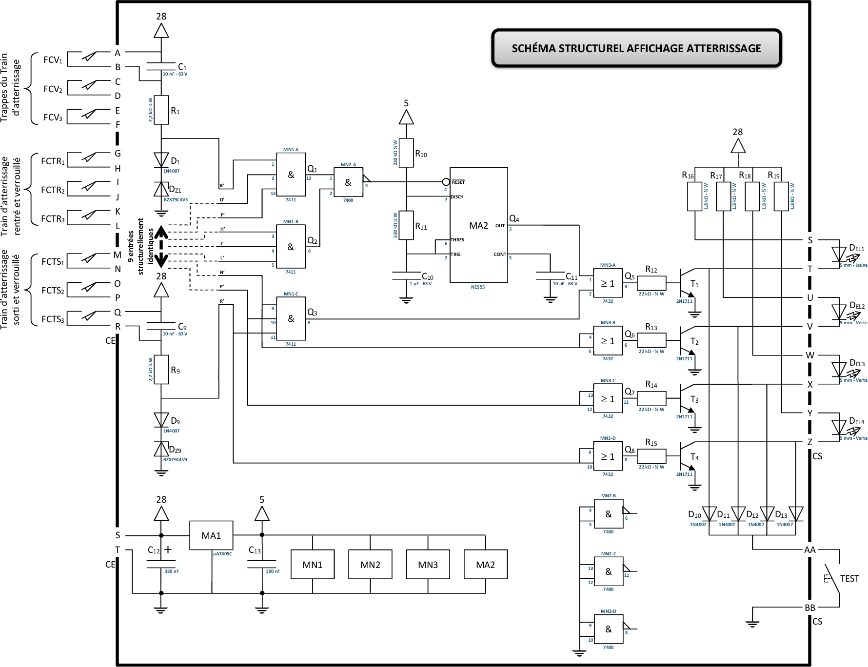

En fonction des grandeurs électriques dont il dispose, le technicien s’assure que la diode se comporte correctement.

1. Calculer la grandeur du courant I en utilisant la loi d’Ohm.

A le courant est donc suffisant

Le technicien continue ses recherches sur cette carte d’affichage. Il remarque que la sortie Q1 passe à l’état "1" lorsque l’ensemble des trappes des trains d’atterrissages sont fermés. Il se propose donc de vérifier les différentes équations logiques.

1. Compléter le tableau, et déterminer l’équation logique de Q1.

|  |  |  |  |  |  |  |  |  |  |  |  |  |  |  |  |  |  |  |  |  |  |  |  |  |  |  |  |  |  |  |  |  |  |  |  |  |  |
| --- | --- | --- | --- | --- | --- | --- | --- | --- | --- | --- | --- | --- | --- | --- | --- | --- | --- | --- | --- | --- | --- | --- | --- | --- | --- | --- | --- | --- | --- | --- | --- | --- | --- | --- | --- | --- | --- |
| Extrait du schéma structurel :  **B’**  **D’**  **F’**  &  **MN1-A**  **7411**  **1**  **2**  **13**  **12**  Q1  Équation logique de la fonction :  Q1= | |  |  |  |  | | --- | --- | --- | --- | | B’ | D’ | F’ | Q1 | | 0 | 0 | 0 |  | | 0 | 0 | 1 |  | | 0 | 1 | 0 |  | | 0 | 1 | 1 |  | | 1 | 0 | 0 |  | | 1 | 0 | 1 |  | | 1 | 1 | 0 |  | | 1 | 1 | 1 |  | |

1. A l’aide du DT5, interpréter ce que signifie le résultat de la table de vérité par rapport à l’état des trappes.

Les trappes du train sont fermées lorsque la sortie Q1 passe à 1. Le technicien fait la même étude avec la porte Q2.

1. Compléter le tableau, et déterminer l’équation logique de Q2

|  |  |  |  |  |  |  |  |  |  |  |  |  |  |  |  |  |  |  |  |  |  |  |  |  |  |  |  |  |  |  |  |  |  |  |  |  |  |
| --- | --- | --- | --- | --- | --- | --- | --- | --- | --- | --- | --- | --- | --- | --- | --- | --- | --- | --- | --- | --- | --- | --- | --- | --- | --- | --- | --- | --- | --- | --- | --- | --- | --- | --- | --- | --- | --- |
| Extrait du schéma structurel :  Q2  **H’**  **J’**  **L’**  &  **MN1-A**  **7411**  **1**  **2**  **13**  **12**  Équation logique de la fonction :  Q2 = | |  |  |  |  | | --- | --- | --- | --- | | H’ | J’ | L’ | Q2 | | 0 | 0 | 0 |  | | 0 | 0 | 1 |  | | 0 | 1 | 0 |  | | 0 | 1 | 1 |  | | 1 | 0 | 0 |  | | 1 | 0 | 1 |  | | 1 | 1 | 0 |  | | 1 | 1 | 1 |  | |

1. A l’aide du DT5, indiquer l’état de la sortie Q2 en fonction des conditions sur les trains.

Dès que les trains sont rentrés et verrouillés, la sortie Q2 passe à :  □ "0" □ "1"

Dès que les trains sont non verrouillés, la sortie Q2 passe à : □ "0" □ "1"

1. Compléter les tableaux ci-dessous et déterminer les équations logiques des variables correspondantes.

|  |  |  |  |  |  |  |  |  |  |  |  |  |  |  |  |  |
| --- | --- | --- | --- | --- | --- | --- | --- | --- | --- | --- | --- | --- | --- | --- | --- | --- |
| Extrait du schéma structurel :    Équation logique de la fonction :  MN2-A = | |  |  |  | | --- | --- | --- | | Q1 | Q2 | SORTIE MN2-A | | 0 | 0 |  | | 0 | 1 |  | | 1 | 0 |  | | 1 | 1 |  | |
| |  | | --- | | Équation logique de l’entrée RESET du composant MA2 :  RESET = | | |  |  |  | | --- | --- | --- | | Q1 | Q2 | Entrée RESET | | 0 | 0 |  | | 0 | 1 |  | | 1 | 0 |  | | 1 | 1 |  | |

1. A l’aide du DT5, indiquer l’état de l’entrée RESET en fonction des conditions sur les trains et les trappes.

Si les trains sont rentrés et les trappes sont fermées et verrouillées, RESET passe à : □ "0" □ "1"

Dans les autres cas, l’entrée RESET est à : □ "0" □ "1"

Le technicien étudie ensuite les DATA Sheets relatives au composant NA555 (MA2) (dossier technique) afin de définir son mode de fonctionnement.

1. A l’aide des pages relatives au composant MA2 (NA555), figure 9 et 12, identifier, selon la manière dont MA2 a été câblé sur le DT5, la fonction réalisée par ce composant électronique.

### □ Fonction monostable

### □ Fonction astable

Le technicien continue ses recherches, selon le dossier technique DT8 correspondant au composant MA2, et effectue des calculs de période et de fréquence théorique et les compare aux valeurs lues à l’oscilloscope qui mesure l’état de la sortie Q4.

1. Relever l’équation de la période T du signal, puis effectuer le calcul à l’aide des valeurs reportées dans la nomenclature DT6.sontonnées dans ce dossier.

1. Calculer la fréquence à partir de la période.

**Hz**

Le technicien peut maintenant comparer les valeurs théoriques et celles lues sur l’oscilloscope.

Nom des DDP visualisées

Ch1 :

Ch2 :

**Q4**

Calibres utilisés

Ch1 : V/div.

AC

DC

Inverse

**1**

🞏

🞏



Ch2 : V/div.

AC

DC

Inverse

🞏

🞏

🞏

Période : s/div.

**100**

**m**

Synchro. :

Ch1

Ch2

Externe :

🞏

**X**

🞏

🞏

1. Conclure sur la conformité du résultat obtenu.

### □ Le résultat est conforme

### □ Le résultat n’est pas conforme

1. A partir du dossier technique, identifier le composant à changer sur la carte d’affichage.

### Une résistance R11

### Le transistor T1

### □ Le condensateur C11

**PARTIE 3**

**Etude de la mise sur vérins tripode de l’avion**

L’objectif de cette étude est de définir le choix des vérins tripodes nécessaires pour effectuer un levage complet de l’avion à l’aide du dossier technique.

1. Compléter les repères du plan ci-dessous en indiquant le repère de chaque vérin tripode (V1, V2 et V3).

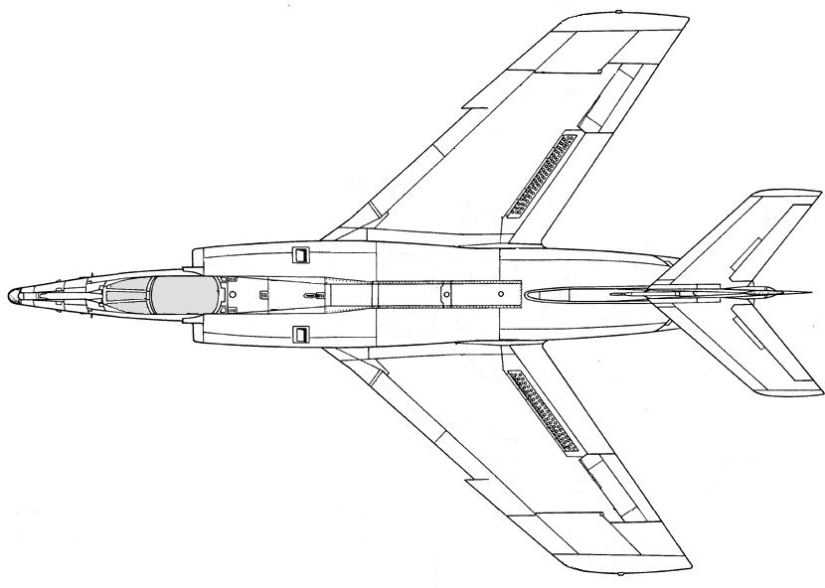

A

D

B

C

G

**SAUT DE PAGE VOLONTAIRE**

Le système matériel isolé présente un plan de symétrie géométrique et les forces extérieures sont parallèles et symétriques par rapport à ce plan. L’étude peut donc se faire dans ce plan de symétrie qui sera le plan (0; , ) représenté ci-dessous. D est le point d’appui résultant des points d’appui B et C.

G

A

D

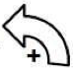

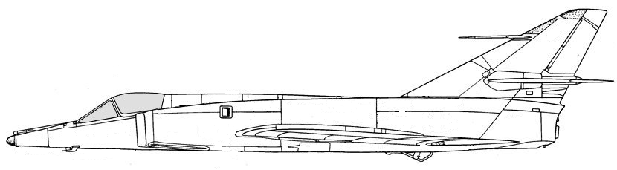

G

A

D



1

3

2

0

|  |  |
| --- | --- |
| 3 | Avion |
| 2 | Verin tripode |
| 1 | Verin tripode |
| 0 | Sol |
| Rep. | Désignation |

On donne ci-dessous, le résultat de l’étude statique faite dans le plan de symétrie :



$${\vec{D}}_{2∕3}$$

$${\vec{A}}_{1∕3}$$

$$\vec{P}$$

|  |  |  |  |
| --- | --- | --- | --- |
| Forces extérieures | Point d’application | Direction/sens | Intensité |
|  | G |  | 100062 N |
| $${\vec{A}}_{1∕3}$$ | A |  | 25352 N |
| $${\vec{D}}_{2∕3}$$ | D |  | 74710 N |

1. Déterminer la valeur des forces extérieures aux points B et C, sachant que ces deux forces sont égales.

1. Relever la hauteur du vérin tripode lorsque l’avion repose sur ses roues.

1. Relever la hauteur du vérin tripode lorsque l’avion est complétement levé.

1. En tenant compte de la force, de la hauteur basse (Low Height) et de la hauteur maximale (Extended Height), cocher par une croix dans le tableau ci-dessous votre choix de vérin tripode.

|  |  |  |  |  |
| --- | --- | --- | --- | --- |
|  | **TMH-50-L** | **TMH-50-H** | **TMH-100-L** | **TMH-100-H** |
| **V1** |  |  |  |  |
| **V2** |  |  |  |  |
| **V3** |  |  |  |  |

L’aéronef est mis sur verins tripode afin de pouvoir tester le train d’atterrissage ; ses fonctions principales sont alimentées par un groupe auxiliaire de puissance.

Lors des essais d’ouverture et de fermeture de l’atterrisseur avant, il a été constaté un écart d’affleurement de la trappe avec le fuselage sur le côté verrouillage de la trappe. La butée basse caoutchouc (19) et la butée haute caoutchouc (18) sont neuves.

La figure ci-dessous montre l’écart constaté d’affleurement entre le profil de la trappe et le profil du fuselage. La valeur relevée de cet écart est de +3 mm.

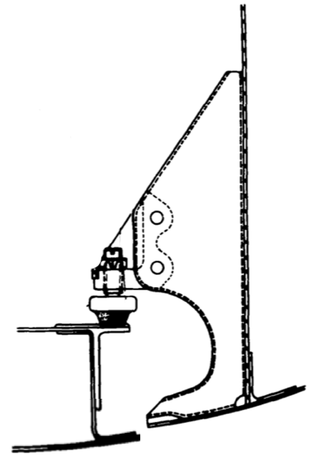

Profil du fuselage

Profil de la Trappe

1. A l’aide de la documentation technique, relever l’affleurement du profil de la trappe et le profil du fuselage imposé par le constructeur.

1. Donner le jeu maxi de l’affleurement :

1. Donner le jeu mini de l’affleurement :

1. L’écart relevé est-il acceptable ? Justifier votre réponse

non oui

Justification :

maxi = - 1,5 mm

Non

1. Donner le nom de l’élément qui permet le réglage de l’affleurement du profil de la trappe par rapport au profil du fuselage.

1. Relever la valeur du pas de la partie filetée de la butée haute caoutchouc repère 18.

Pas :

1. Déterminer le nombre de tour(s) minimum de la butée haute caoutchouc, pour que l’affleurement du profil de la trappe avec le profil du fuselage soit acceptable.

minimum 1,5 tour pour que l’affleurement soit dans la tolérance.

1. Donner le nom des éléments de freinage qui sont utilisés pour maintenir le réglage de la butée haute caoutchouc repère 18.